附件2：
医师、护士如何申领电子证照流程

以在民科微服务申领护士证照为例:
1.绑定民科微服务小程序，可直接进入电子化注册系统
2.在民科微服务小程序【我的】中，点击【我的电子化系统】
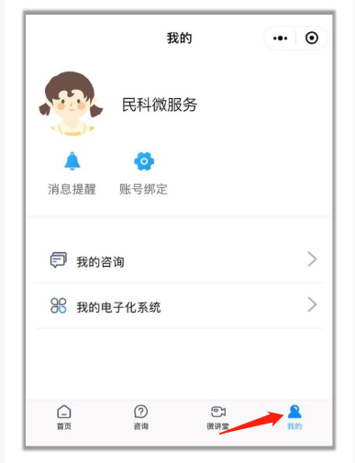

3.点击进入【电子化注册信息系统】
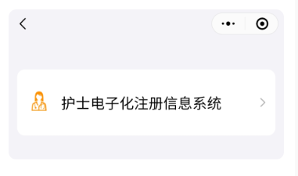

4.点击右上角【下拉导航】进入【电子证照】功能
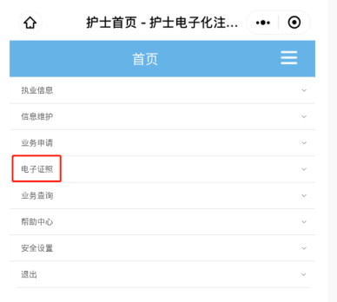

5.在执业电子证照功能界面，点击【申领亮照】
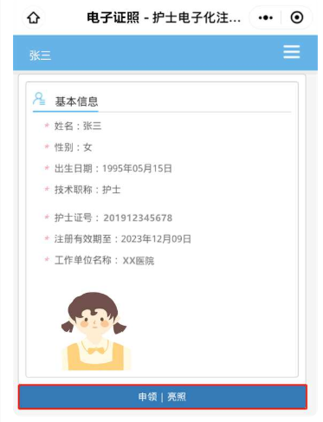

6.符合申领护士电子证照条件，直接亮照成功
